
UNIVERSITA’ DEGLI STUDI DEL SANNIO
Settore Ricerca e Mercato
Unità Organizzativa Trasferimento Tecnologico e Mercato

Avviso 18/20_12_2021 : NEWS SU BANDI, EVENTI PER IL TRASFERIMENTO TECNOLOGICO

BANDI

MISE: lanciato il Fondo impresa femminile
La misura ha l'obiettivo di incoraggiare la partecipazione delle donne al mondo delle imprese, sostenendo le loro competenze e creatività per avviare nuove attività imprenditoriali e realizzare progetti innovativi

Distrofia muscolare: pubblicati due bandi di AFM-Téléthon per progetti di ricerca medica e progetti terapeutici tecnologici
L’obiettivo è sostenere la ricerca, in particolare progetti terapeutici e tecnologici, su determinate patologie

Nuova scadenza per la open call per finanziare l’adozione a livello industriale di avanzate nanotecnologie su trattamento superficiale di metalli e compositi
L'obiettivo è fornire al settore industriale europeo un set di nanotecnologie in grado di ridurre i costi di produzione e apportare vantaggiose proprietà fisiche e meccaniche alla propria componentistica

Fondazione Regionale Ricerca Biomedica: pubblicato il bando "Unmet Medical Needs"
Il bando vuole finanziare progetti di ricerca biomedica che puntino a rafforzare collaborazioni a livello interistituzionale su specifiche tematiche.

Hackathon virtuale di CEFAT4Cities per soluzioni innovative
L'obiettivo è creare soluzioni innovative nel settore delle Smart Cities, Smart Tourism, eGovernance e Open Data

Next generation internet: nuovo bando Fed4FIRE+ per testbed innovativi
Il bando ha l'obiettivo di ampliare l'infrastruttura federata di Fed4FIRE+ con nuovi testbed che forniscano nuove funzionalità e/o hardware

Turismo sostenibile e ripresa da COVID-19: nuovo bando del Single Market Programme
Il bando mira a guidare la ripresa dell’ecosistema turistico fornendo sostegno alla transizione verde e digitale delle imprese turistiche

Medicina: nuovo bando transnazionale per la diagnosi delle malattie rare
Il bando mira a sostenere progetti di ricerca sullo sviluppo di nuovi strumenti analitici e percorsi per accelerare la diagnosi e facilitare il monitoraggio diagnostico delle malattie rare

Proprietà intellettuale: pubblicato il bando “Intellectual Property Licensing Intermediaries”
L'obiettivo è promuovere l'adozione di servizi di intermediazione di licenze IP

Al via il bando per la ricerca nei territori colpiti dal sisma 2016
Il bando vuole finanziare progetti per l’avvio o il rafforzamento di attività ad alta intensità di conoscenza nelle regioni Lazio, Abruzzo, Umbria e Marche

Digitale: pubblicati i primi bandi della nuova Digital Technologies Joint Undertaking
Gli obiettivi sono vari: da rafforzare la competitività industriale a sviluppare nuove tecnologie, dimostratori e piattaforme per prodotti innovativi

RER: bando per Start up che occupano in maggioranza persone con disabilità
Il bando vuole dare sostegno alla nascita di nuove imprese che occupino in maggioranza persone con disabilità

BANDI - PREINFORMAZIONE

Logistica e mobilità urbana: a breve nuovo bando per cofinanziare l'accessibilità urbana e la connettività sino-europea
Il bando affronterà la sfida della mobilità urbana, dell'accessibilità e della connettività nella cooperazione sino-europea

INFORMAZIONE

Economia sociale dell’UE: la Commissione presenta il piano d’azione
Un maggiore sostegno all'economia sociale crea posti di lavoro e consente alle organizzazioni di aumentare il loro impatto sociale in tutta l'UE

Apprendimento permanente: la Commissione adotta due nuove proposte
Due nuove proposte in materia di conti individuali di apprendimento e di microcredenziali

Trasporti sostenibili: quattro nuove proposte della Commissione
L’obiettivo è sostenere la transizione verso una mobilità più pulita, più verde e più intelligente, in linea con gli obiettivi del Green Deal europeo

Raggiunto accordo politico provvisorio UE sull'8° programma di azione per l'ambiente
Il programma mira ad accelerare la transizione verde e indirizzare l'elaborazione e l'attuazione delle politiche ambientali e climatiche fino al 2030

EU Green Deal: proposte della CE per rimuovere, riciclare e immagazzinare sostenibilmente il carbonio
L’obiettivo ultimo è bilanciare l'impatto delle emissioni di CO2 dei paesi europei

EU Green Deal: la CE propone di promuovere la ristrutturazione e la decarbonizzazione degli edifici
La proposta faciliterà la ristrutturazione di edifici in tutta Europa per ridurre le emissioni di gas serra e le bollette energetiche

La Commissione europea presenta il quadro di valutazione della ripresa e della resilienza
Il quadro di valutazione servirà per fornire ai cittadini UE tutte le informazioni sull'attuazione del dispositivo per la ripresa e la resilienza in modo trasparente

RICHIESTE E OFFERTE DI TECNOLOGIE

Richieste e offerte di tecnologia da Enterprise Europe Network - Tema Agroalimentare

Richieste e offerte di tecnologia da Enterprise Europe Network - Tema Costruzioni

Richieste e offerte di tecnologia da Enterprise Europe Network - Tema Energia e Ambiente

Richieste e offerte di tecnologia da Enterprise Europe Network - Tema ICT e Industrie creative

Richieste e offerte di tecnologia da Enterprise Europe Network - Tema Meccanica e Materiali

Richieste e offerte di tecnologia da Enterprise Europe Network - Tema Scienze della Vita

RICERCA PARTNER

HORIZON-CL4-2022-HUMAN-01: Consorzio internazionale cerca coordinatore per progetto su e-government e smart cities
Si cercano università tecniche o di scienze applicate con esperienza pregressa di progetti europei

EVENTI

Save the date: Infodays for EU Missions - Evento online, 18 e 19 gennaio 2022
Gli infodays sono dedicati alle Missioni UE, parte del programma europeo Horizon Europe

Online Info Session: Erasmus+ Partnerships for Innovation – Forward-Looking Projects 2022 - Evento online, 18 gennaio 2022
La sessione informativa virtuale sarà dedicata alle opportunità di finanziamento dei Progetti lungimiranti nell'ambito di Erasmus+ (azione chiave 2)

Webinar Horizon Europe Coordinators’ Day on Grant Agreement Preparation - Evento online, 26 gennaio 2022
Il webinar è dedicato alla preparazione del Grant Agreement per i progetti Horizon Europe

PUBBLICAZIONI

Pubblicato il documento opportunità per ricercatori di scienze sociali e umane in Horizon Europe
La pubblicazione è una guida che vuole dimostrare la ricchezza di opportunità per i ricercatori delle scienze sociali e umanistiche all'interno di Horizon Europe

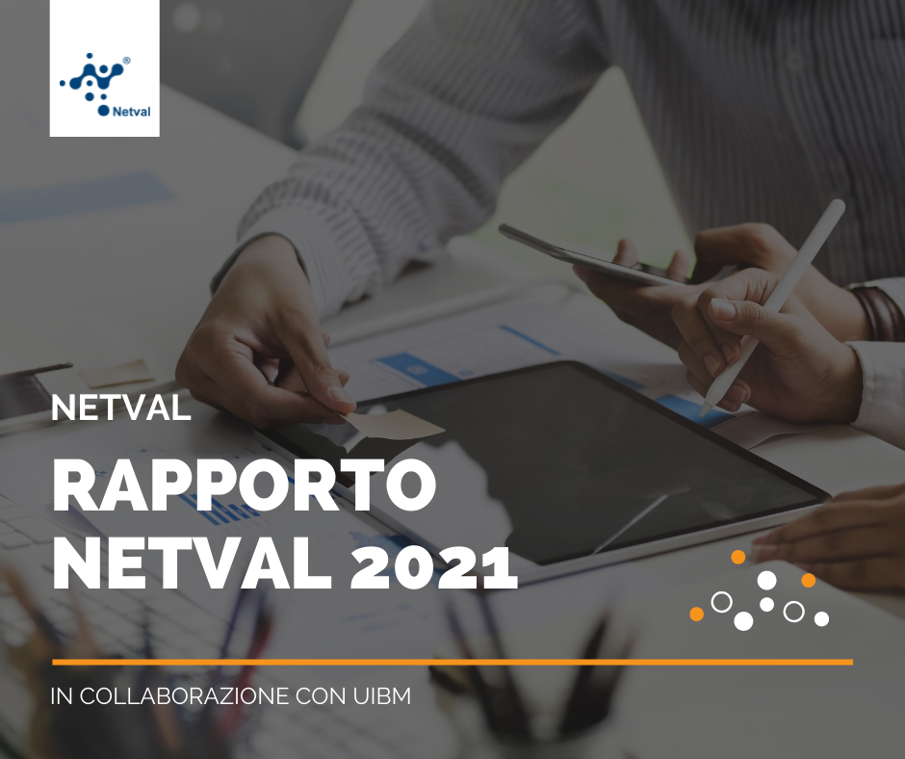

RAPPORTO NETVAL 2021
L'Associazione Netval presenta il 17° rapporto annuale sul Trasferimento Tecnologico in Italia!
Al suo interno troverete un'analisi ponderata dei dati, delle possibili interpretazioni degli stessi e tantissime proposte per continuare a crescere ed andare nella direzione giusta.
Buona lettura!

SCARICALO SUBITO

Per informazioni, inviare una email a: mottola@unisannio.it

